**Дата:** 27.05.22

**Клас:** 3 – Б

**Предмет:** *Математика*

**Вчитель:** Лисенко О. Б.

**Тема: *Ділення з остачею. Розв’язування задач.***

**Мета**: актуалізувати знання учнів про способи та прийоми ділення з остачею; удосконалювати навички розв’язування задач; вправляти учнів будувати діаграми за заданими умовами; розвивати обчислювальні навики, логічне і критичне мислення, уяву, увагу, спостережливість, вміння аналізувати і робити висновки; виховувати інтерес до предмета; виховувати любов до природи і бережливе ставлення до всього живого.

**Хід уроку**

***Користуйтеся презентацією під час опрацювання даної теми уроку***

***В кінці презентації за слайдом ви можете перевірити правильність виконання завдань.***

**1. Організаційний момент.**

***Приготуйте, будь ласка, все, що потрібно для уроку: підручник, зошит, ручку, олівці, лінійку, чернетку.***

***Старанно працюйте. Не забувайте робити хвилинки відпочинку та релаксації під час уроку.***

**2. Актуалізація опорних знань**

**1) Усний рахунок . *Виконай ділення з остачею.***

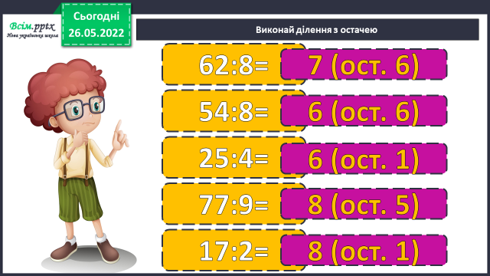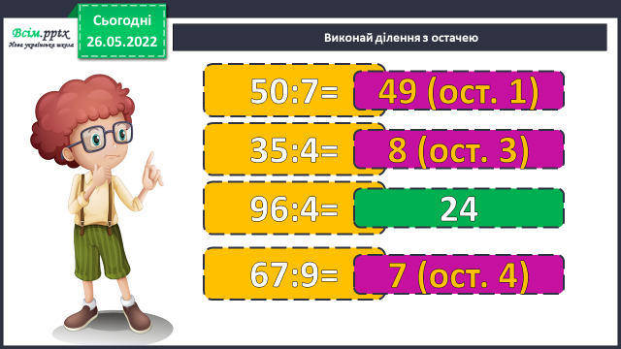

***2) Каліграфічна хвилинка.***

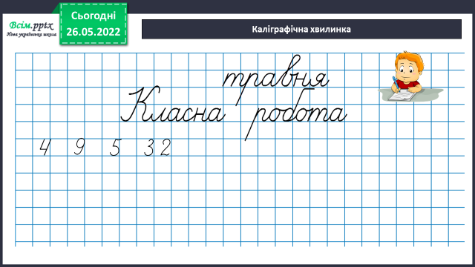

**3. Повідомлення теми уроку.**

— ***Сьогодні на уроці ми повторимо ділення з остачею, будемо розв’язувати задачі та рівняння.***

**4. Корекція і закріплення знань.**

***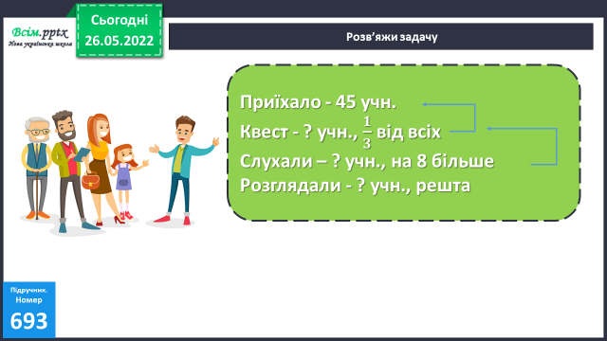*1) №693 *Розв’яжи задачу.***

***Користуйся короткою умовою.***

**Міркуй так:**

*1) Скільки учнів брали участь у квесті?*

*2) Скільки учнів слухали екскурсовода?*

*3) Скільки учнів разом брали участь у квесті та слухали екскурсовода?*

*4) Скільки учнів розглядали колекцію каменів?*

**2) Рухлива вправа для очей:**

[**https://www.youtube.com/channel/UCUWpvLEcrLrkA69qf5IDHIg**](https://www.youtube.com/channel/UCUWpvLEcrLrkA69qf5IDHIg)

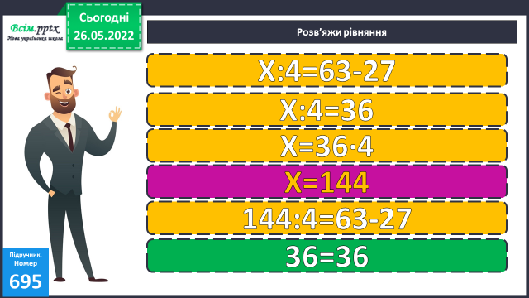3) №695** ***Розв’яжи рівняння.***

**3) Розв’яжи задачу.**

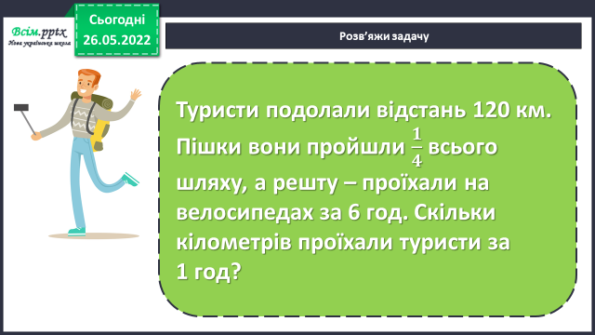

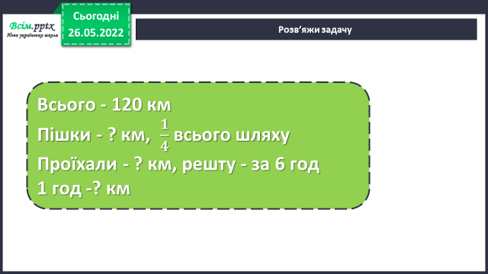

***Користуйся короткою умовою:***

**Міркування:**

1) Яку відстань пройшли туристи пішки?

2) Яку відстань проїхали на велосипеді?

3) Яку відстань проїхали туристи за 1 год?

**5. Підсумок.**

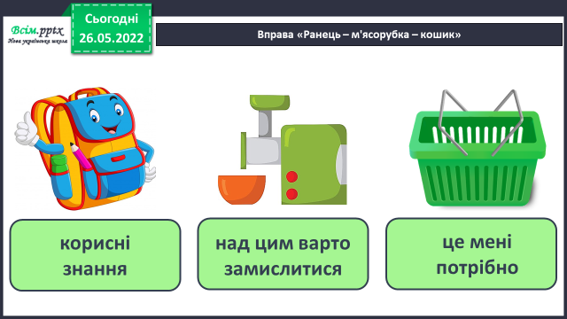**1) Вправа «Ранець – м'ясорубка – кошик»**

**2) Домашнє завдання.**

**Завдання №698.**

***Роботи надсилайте на Human.***